Федеральное государственное бюджетное образовательное учреждение
высшего образования
«РОССИЙСКАЯ АКАДЕМИЯ НАРОДНОГО ХОЗЯЙСТВА
И ГОСУДАРСТВЕННОЙ СЛУЖБЫ
ПРИ ПРЕЗИДЕНТЕ РОССИЙСКОЙ ФЕДЕРАЦИИ»

НИЖЕГОРОДСКИЙ ИНСТИТУТ УПРАВЛЕНИЯ – филиал РАНХиГС

Факультет управления
Кафедра Информатики и информационных технологий
Специальность: 09.04.03 Прикладная информатика
Корпоративные информационные системы управления

Отчет по практической работе №11

по дисциплине: | Основы геоинформационных систем

АВТОР
Обучающийся 3 курса группы Ик-731
Заочной формы обучения
_____________Соколов Д.А.
(подпись) (фамилия, инициалы)
РУКОВОДИТЕЛЬ
оценка ____________________________________
«_____» __________________ 20____ г.
(дата защиты)
_____________Гордеев А.Б.
(подпись) (фамилия, инициалы)

Нижний Новгород, 2026 г.
Практическая работа 11. Выборка по атрибутам
Тема
Выборка населенных пунктов по атрибутивным данным и оформление тематической карты сельского населения области.
Цель работы
Целью практической работы является выполнение выборки по атрибутам, сохранение результата в виде отдельной таблицы и оформление тематической карты «Сельское население области».
Исходные данные
В качестве исходных данных используется готовый проект ГИС Аксиома, содержащий слой населенных пунктов выбранной области. В атрибутивной таблице слоя представлены сведения о типе населенного пункта и численности населения. Проект частично подготовлен к оформлению отчета, однако требует выполнения выборки, создания новой таблицы и настройки тематического отображения.
Ход выполнения
Был открыт готовый проект в ГИС Аксиома. В панели управления слоями проверено наличие слоя населенных пунктов, а также корректность отображения объектов на карте.
Для анализа данных была открыта атрибутивная таблица слоя населенных пунктов. В таблице были определены поля, необходимые для дальнейшей работы: тип населенного пункта и численность населения.
Далее был создан SQL-запрос для выборки населенных пунктов сельского типа. В условии запроса были указаны несколько альтернативных значений поля «Тип»: село, деревня и поселок городского типа. Для объединения условий использовался оператор OR, так как один объект может относиться только к одному типу населенного пункта.
Полученная выборка была проверена в окне карты и в окне списка. В результате на карте были выделены только те населенные пункты, которые соответствуют заданным условиям.
Результат выборки был сохранен в отдельную таблицу. Это позволило продолжить работу с отобранными объектами как с самостоятельным слоем, не изменяя исходную таблицу населенных пунктов.
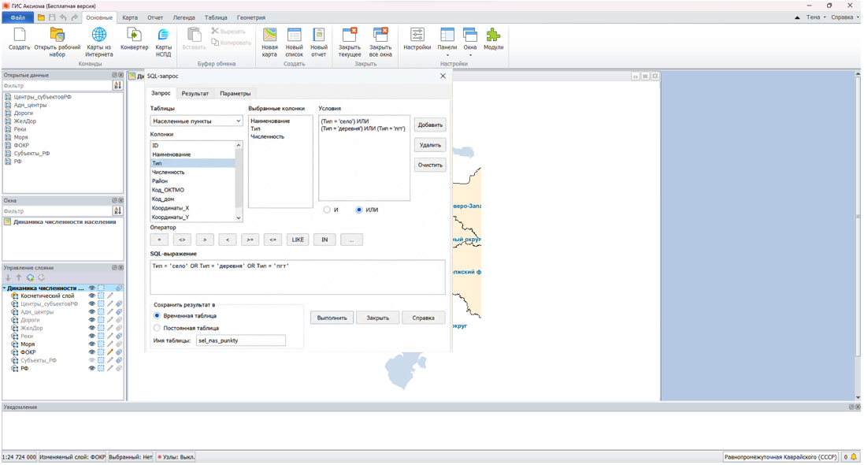Рисунок 1 — Создание SQL-запроса для выборки сельских населенных пунктов по атрибуту «Тип»

На основе сохраненной таблицы была создана тематическая карта. Для отображения численности населения применялись пунсоны разного размера: чем больше численность населения, тем крупнее условный знак.
Для дополнительного разделения объектов по типу населенного пункта была настроена цветовая дифференциация: деревни, села и поселки городского типа отображались разными цветами. Такой способ оформления позволяет одновременно показать две характеристики: тип населенного пункта и численность населения.
После настройки тематического слоя была отредактирована легенда карты. В легенде были указаны значения размеров пунсонов и цветовые обозначения типов населенных пунктов.
На завершающем этапе был оформлен отчет: добавлены название карты, легенда, масштаб и необходимые элементы компоновки. Итоговая карта была экспортирована в растровый формат для включения в отчет.
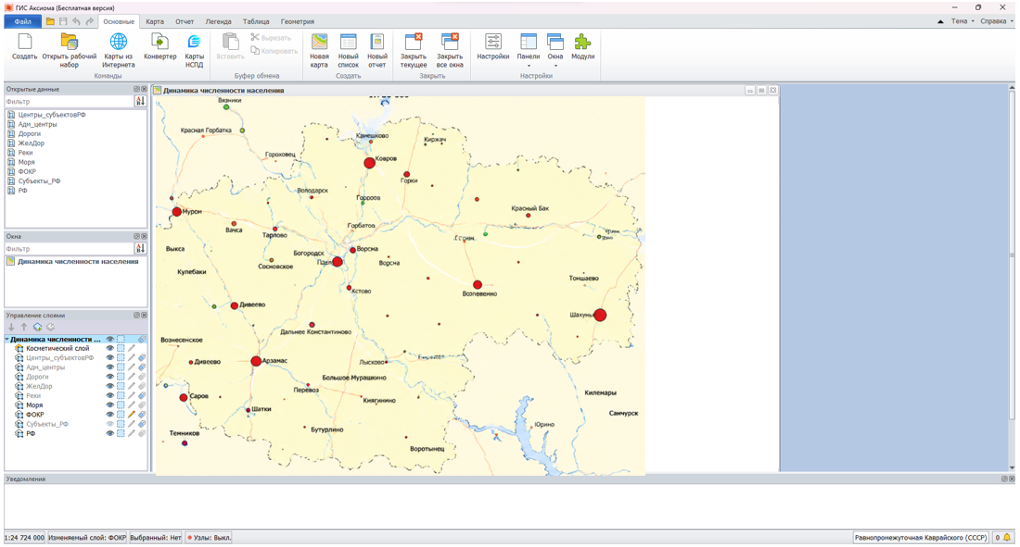Рисунок 2 — Итоговая тематическая карта сельского населения области

Вывод
В ходе практической работы была выполнена выборка населенных пунктов по атрибутивному признаку. С помощью SQL-запроса были отобраны объекты сельского типа, после чего результат был сохранен в отдельную таблицу. На основе новой таблицы была создана тематическая карта, на которой численность населения отображалась размером пунсона, а тип населенного пункта — цветом условного знака. Выполнение работы позволило закрепить навыки создания атрибутивных выборок, сохранения результатов запросов и тематического оформления точечных объектов в ГИС Аксиома.

Ответы на контрольные вопросы
1. Что будет, если указать в «выбранных колонках» только Тип?
Если в выбранных колонках указать только поле «Тип», то в результирующей таблице будет отображаться только этот атрибут. Остальные сведения, например название населенного пункта и численность населения, не попадут в результат. Для дальнейшего оформления тематической карты лучше выбирать все нужные поля или использовать символ «*», чтобы сохранить полный набор атрибутов и не потерять данные, необходимые для анализа.
2. Почему нужно выбрать и села, и деревни, п.г.т., но в запросе указывается оператор «ИЛИ»?
Оператор «ИЛИ» используется потому, что один населенный пункт не может одновременно иметь несколько типов. Объект может быть либо селом, либо деревней, либо поселком городского типа. Поэтому условие строится как выбор альтернативных значений: Тип = «село» OR Тип = «деревня» OR Тип = «пгт». Если использовать оператор «И», запрос будет искать объекты, которые одновременно соответствуют всем типам, что невозможно.
3. Какие инструменты выборки доступны в ГИС «Аксиома»?
В ГИС Аксиома доступны ручной выбор объектов на карте, выбор в рамке, выбор в круге или полигоне, поиск по атрибутам, SQL-запросы, а также пространственные выборки по взаимному расположению объектов. Для атрибутивного анализа чаще всего используется SQL-запрос, так как он позволяет задать точные условия отбора.
4. Какие условия необходимо соблюдать, чтобы выбрать все точечные объекты внутри полигона (области)?
Необходимо, чтобы точечный и полигональный слои были открыты в проекте и находились в корректной системе координат. Слой с точками должен быть доступен для выбора. В пространственном запросе нужно правильно указать порядок таблиц и использовать подходящий географический оператор, например Within или Contains. Также важно, чтобы геометрия объектов была корректной и полигоны действительно охватывали нужную территорию.
5. Какие возможности предоставляет SQL-запрос?
SQL-запрос позволяет выбирать объекты по атрибутам, объединять несколько условий, сортировать результат, выбирать нужные колонки, выполнять вычисления, создавать временные выборки, объединять данные из разных таблиц и использовать пространственные операторы. В ГИС он применяется не только для табличного анализа, но и для работы с геометрией объектов.
6. Чем запрос отличается от картографической таблицы?
Запрос обычно является временным результатом выборки, созданным в текущем сеансе работы. Картографическая таблица является постоянным набором данных, который хранится в виде файлов таблицы и содержит атрибутивные и пространственные сведения. Если результат запроса не сохранить отдельно, он может быть потерян после закрытия проекта.
7. Что нужно сделать, чтобы продолжить работу с созданными запросами на следующем занятии?
Чтобы продолжить работу с результатами запросов, необходимо сохранить их. Для этого результат выборки можно сохранить как отдельную постоянную таблицу. Также следует сохранить рабочий набор, чтобы при следующем открытии проекта восстановились состав слоев, оформление карты и расположение окон.
8. Какие возможности предоставляет SQL-запрос в ГИС «Аксиома»?
SQL-запрос в ГИС Аксиома позволяет выполнять выборку объектов по значениям атрибутов, применять логические операторы AND и OR, использовать функции, сортировать и группировать данные, объединять таблицы и выполнять пространственные выборки. Это делает SQL-запрос одним из основных инструментов анализа данных в программе.
9. Как создавать буферные зоны в ГИС «Аксиома»?
Для создания буферной зоны нужно выбрать объект или группу объектов, открыть инструмент «Буфер» в меню работы с картой, задать радиус и единицы измерения, настроить режим построения буфера и подтвердить операцию. После создания буферная зона сохраняется как полигональный объект, который можно использовать для анализа или оформления карты.
10. Как выполнять вычисления в ГИС «Аксиома»?
Вычисления выполняются через инструмент «Обновить колонку». Сначала в структуре таблицы создается новое поле нужного типа, затем выбирается таблица и колонка для обновления. После этого задается выражение или формула, например арифметическое действие с числовыми полями. После проверки выражения значения записываются в выбранную колонку.
11. Как начать процедуру создания нового файла в ГИС «Аксиома»?
Создание нового файла начинается через команду «Создать таблицу» или «Файл — Создать». Затем указывается имя и место хранения таблицы, задается структура полей, типы данных и при необходимости проекция. Если таблица должна содержать пространственные объекты, включается возможность присоединения географических объектов.
12. Что позволяет сделать диалог «Редактирование структуры таблицы» в ГИС «Аксиома»?
Диалог «Редактирование структуры таблицы» позволяет добавлять, удалять и изменять поля атрибутивной таблицы, задавать типы данных, менять порядок колонок, указывать длину символьных полей и точность числовых значений. Также через этот диалог можно настроить параметры пространственной таблицы и ее проекцию.
13. Какие функции и инструменты есть в ГИС «Аксиома» для работы с картографической информацией?
В программе доступны инструменты загрузки векторных, растровых и табличных данных, редактирования геометрии, настройки слоев, создания подписей, построения тематических карт, выполнения SQL-запросов, пространственного анализа, создания буферных зон, подготовки отчетов и экспорта карт в растровые форматы или PDF.
14. Какие типы атрибутов можно создавать в ГИС «Аксиома»?
В ГИС Аксиома можно создавать символьные, целочисленные, короткие целочисленные, целые 64-битные, десятичные и вещественные поля, а также поля типа дата, время, дата и время, логический тип. Выбор типа зависит от характера данных: текст, число, дата или значение «да/нет».
15. Как настроить параметры атрибутов в ГИС «Аксиома»?
Параметры атрибутов настраиваются в структуре таблицы. Для каждого поля задаются название, тип данных, длина или точность, а также порядок расположения в таблице. При выборе типа поля важно учитывать, какие операции будут выполняться с данными: для расчетов нужны числовые типы, для названий и описаний — символьные.
16. Какие инструменты ГИС «Аксиома» помогают работать со слоями?
Основным инструментом является панель «Управление слоями». С ее помощью можно включать и отключать видимость слоев, задавать доступность объектов для выбора, включать редактирование, управлять подписями, менять порядок слоев, открывать свойства слоя и настраивать его оформление.
17. Какие типы тематических карт доступны в ГИС «Аксиома»? Для чего используется каждый из типов?
В программе доступны интервалы значений, отдельные значения, размерные знаки, плотность точек, столбчатые и круговые диаграммы. Интервалы применяются для числовых показателей, отдельные значения — для категорий, размерные знаки — для отображения величины показателя, плотность точек — для распределения по территории, диаграммы — для показа структуры или сравнения нескольких числовых показателей.
18. Какие элементы можно настраивать в тематической карте интервалов для отображения в легенде?
В тематической карте интервалов можно настроить количество классов, границы интервалов, подписи интервалов, цветовую шкалу, заливку, штриховку, оформление границ объектов, название тематического слоя и единицы измерения показателя. Эти настройки определяют, как карта будет восприниматься и как значения будут объяснены в легенде.
19. Как создать тематический слой, используя данные из таблицы, объекты которой будут выделяться?
Для создания тематического слоя нужно активировать окно карты, выбрать команду «Добавить тематику», указать тип тематической карты, выбрать таблицу и поле, по которому будет строиться оформление. После этого настраиваются стиль, цвет, размер условных знаков и параметры легенды. Тематический слой добавляется поверх исходного слоя и не изменяет его данные.
20. Какие особенности оформления тематических карт в ГИС «Аксиома»?
Особенность тематического оформления состоит в том, что исходный слой не изменяется: программа создает отдельный тематический слой оформления. Объектам можно автоматически назначать цвета, штриховки, размеры или символы в зависимости от значений атрибутов. На основе одного исходного слоя можно создать несколько разных тематических карт.
21. Как регулировать показ тематических слоев в панели «Управление слоями»?
Показ тематических слоев регулируется в панели «Управление слоями». Пользователь может включать или отключать видимость тематического слоя, менять его положение относительно других слоев, открывать свойства слоя, настраивать масштабные диапазоны отображения и при необходимости удалять или временно скрывать тематическое оформление.

